1.浏览器输入zhida.baidu.com登录药直达网页。

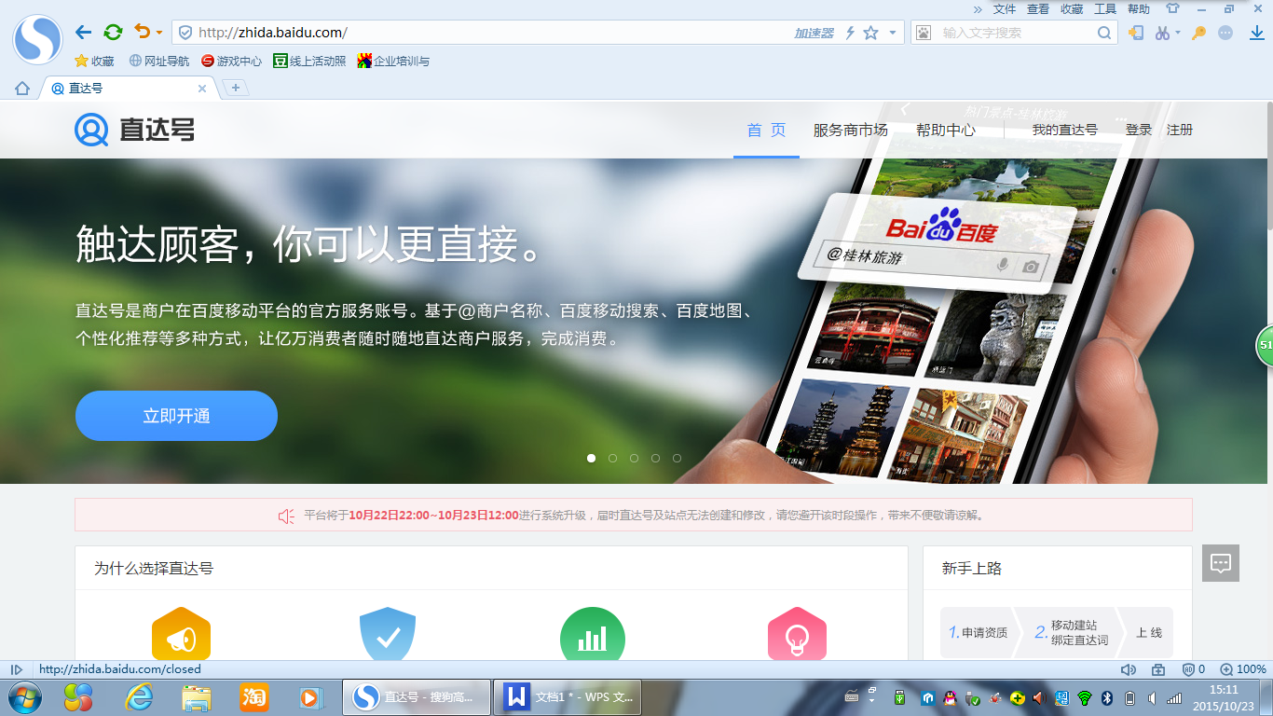

- 点击登录，输入分店用户名及密码。
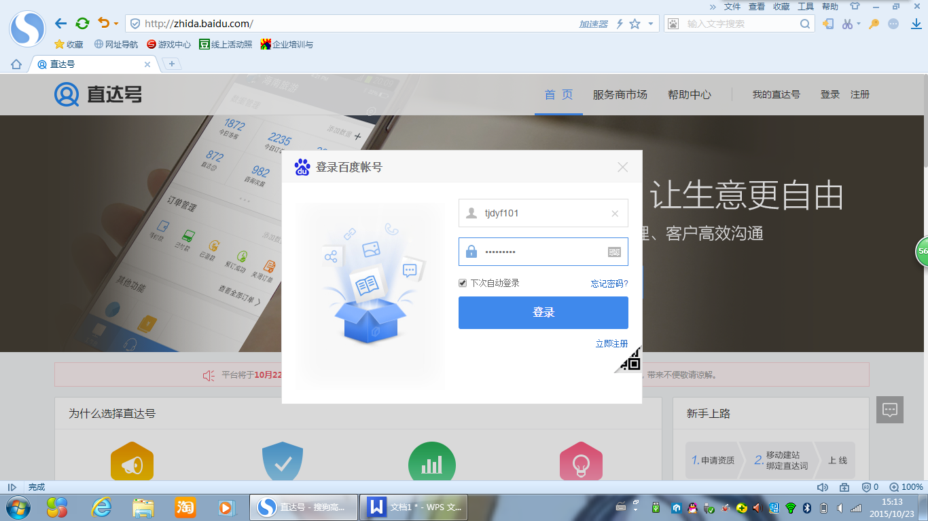

3.登录药直达后台，点击我的直达号，登录分店后台。

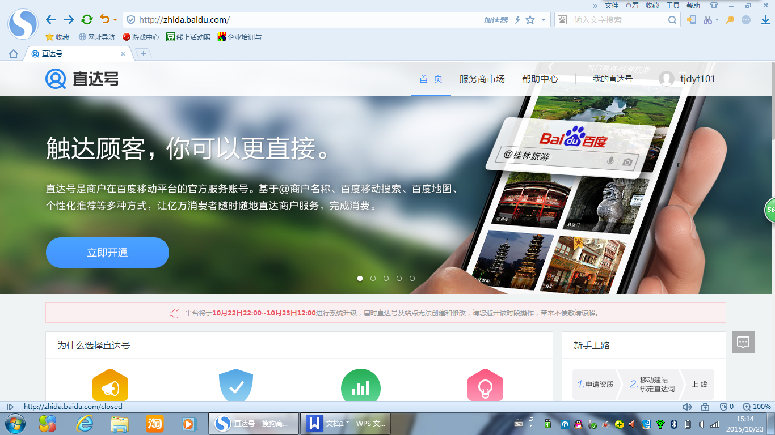

4.登录后台，点击订单管理，可查看未核销订单。未经核销的订单均处于待取货状态。
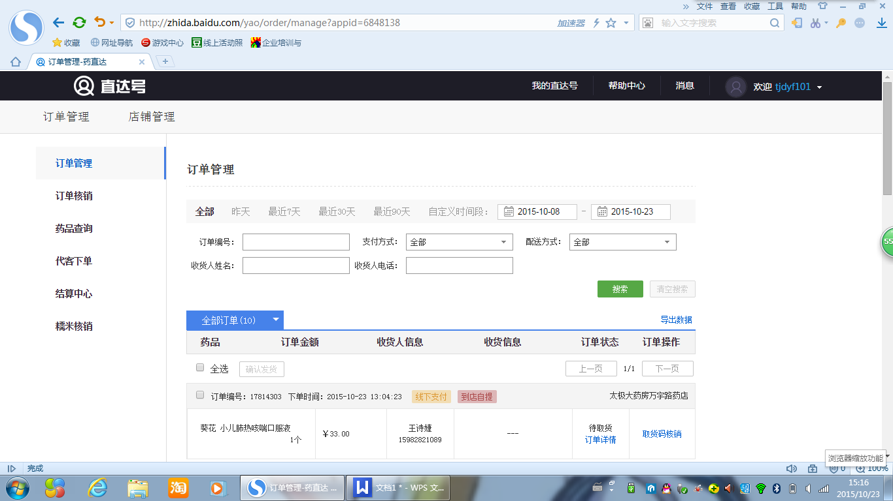

5.点击订单核销，输入核销码（取货码），点击查询。

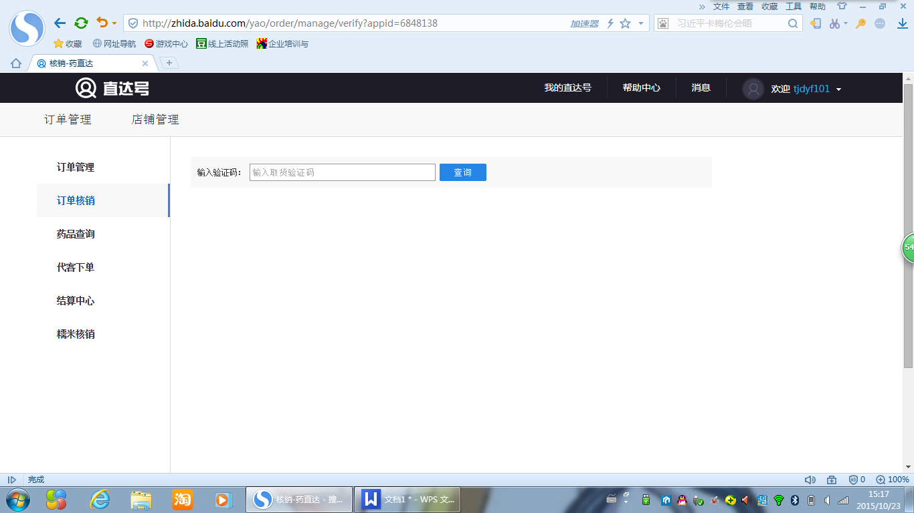

6.点击确认验证。

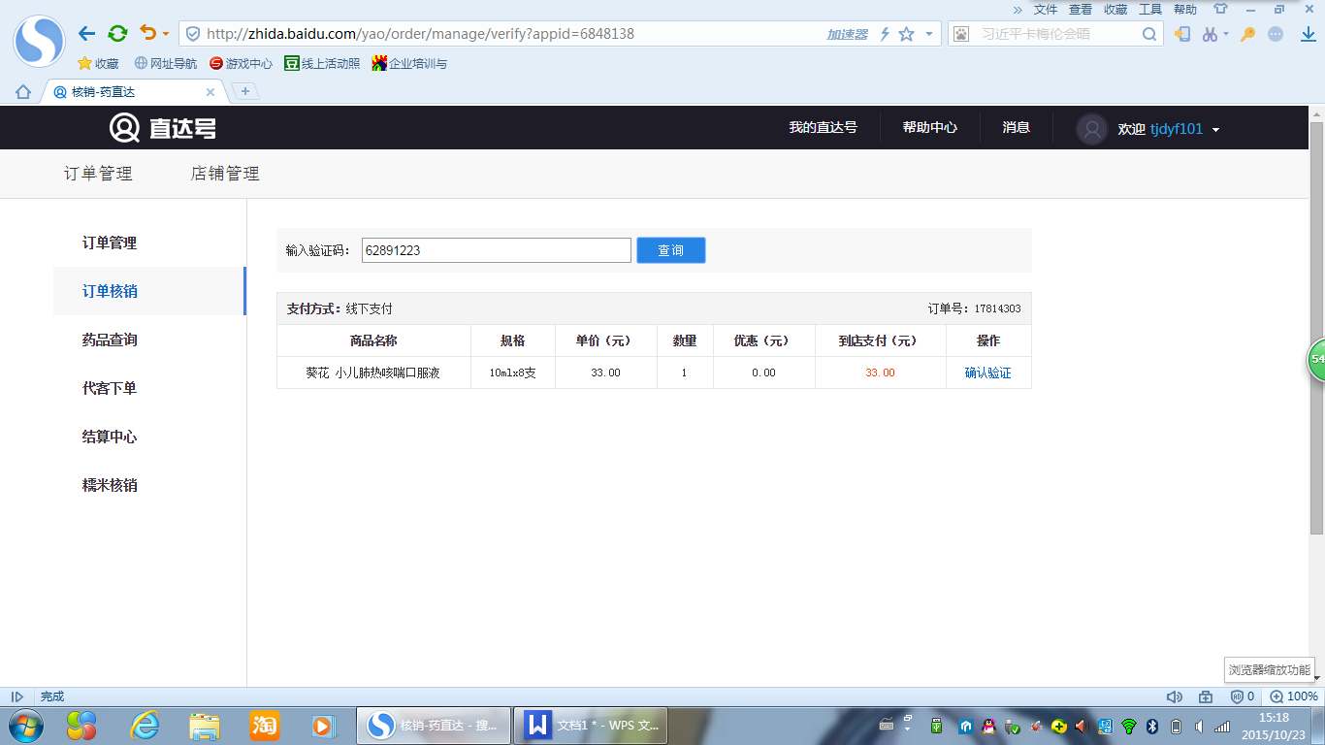

- 订单确认，核销完成。操作显示已验证状态。

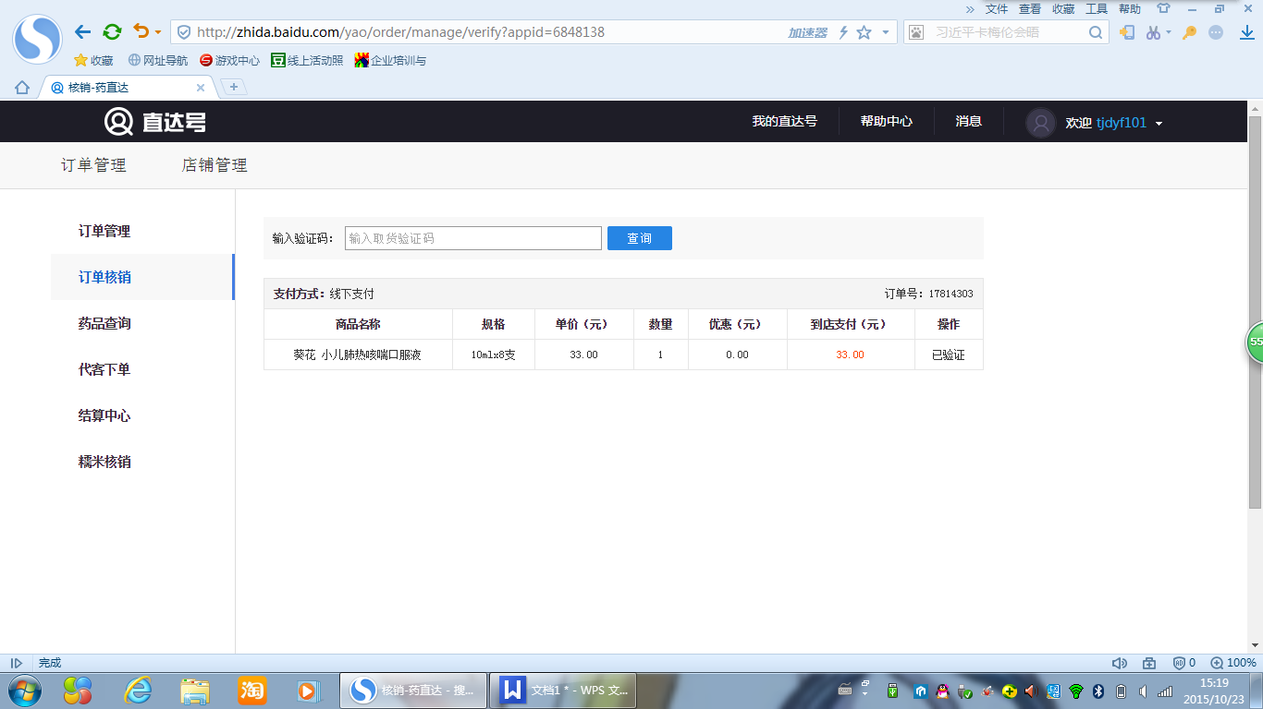

- 在药直达后台确认订单核销后，才能在英克系统内下账，以免造成不必要的损失

英克系统操作，在收款界面内找到“药直达补贴”，在此收款方式内输入相应的优惠金额（如使用满30优惠10元优惠券，则输入10元，）其余需要付现金的部分，则在现金收款方式内输入相应金额。

如顾客消费40元，收款方式应为“现金30元+药直达优惠10元”

注意：一定在药直达后台界面中核销完订单后，再在英克系统内完成收款

